Poznań, 1 lutego 2021 roku
Dziennikarze tęsknią za tradycyjnymi konferencjami prasowymi

Pomimo trwającej pandemii niemal co drugi dziennikarz (43,4%) wolałby wziąć udział w tradycyjnej konferencji offline zamiast online - wynika z ogólnopolskiego badania przeprowadzonego wśród przedstawicieli mediów.

W badaniu wzięli udział dziennikarze zajmujący się różnorodną tematyką, m.in. technologią, motoryzacją, biznesem czy gospodarką. Organizatorem badania była agencja OneMulti wraz z zespołem analitycznym InsightOut Lab, a partnerami byli PRESS-SERVICE Monitoring Mediów oraz panel Ariadna. W niespełna miesiąc powstał obraz konferencji online widziany oczami dziennikarzy.
Zdecydowana większość jest za tradycyjnymi konferencjami
Aż 73,8% ankietowanych dziennikarzy tęskni za tradycyjną, stacjonarną konferencją prasową (36,9% - zdecydowanie; 36,9% - raczej), co jest zbieżne z ogólnymi preferencjami w tym zakresie, ponieważ na pytanie „W jakim typie konferencji prasowych wolisz uczestniczyć?”, 59% przedstawicieli mediów odpowiedziało „w konferencjach tradycyjnych, organizowanych w fizycznym miejscu”, 28,7% -„w konferencjach online, transmitowanych przez internet”, a 12,3% zaznaczyło odpowiedź „trudno powiedzieć”.
Oznacza to, że liczba dziennikarzy, którzy tęsknią za tradycyjnymi konferencjami, jest większa niż tych, którzy wolą je od konferencji organizowanych w internecie. Najwyraźniej część zwolenników e-konferencji od czasu do czasu również chętnie bierze udział w tradycyjnych konferencjach.
O tym, jak bardzo części dziennikarzy brakuje tradycyjnych konferencji, mogą świadczyć odpowiedzi na jedno z pytań zadanych w badaniu: „Wyobraź sobie, że obecnie, gdy trwa pandemia, masz do wyboru dwie konferencje, z których jedna odbywa się online (przez internet), a druga tradycyjnie (offline). Który typ konferencji wybierzesz, zakładając, że obie są dla Ciebie równie ciekawe?”. Co zaskakujące, aż 43,4% ankietowanych dziennikarzy wybrało konferencję tradycyjną. W pytaniu zakładającym koniec pandemii konferencję offline (tradycyjną) wskazało 73% badanych. Co czwarty badany (27%), mimo zakończenia pandemii, wybrał udział w konferencji online.
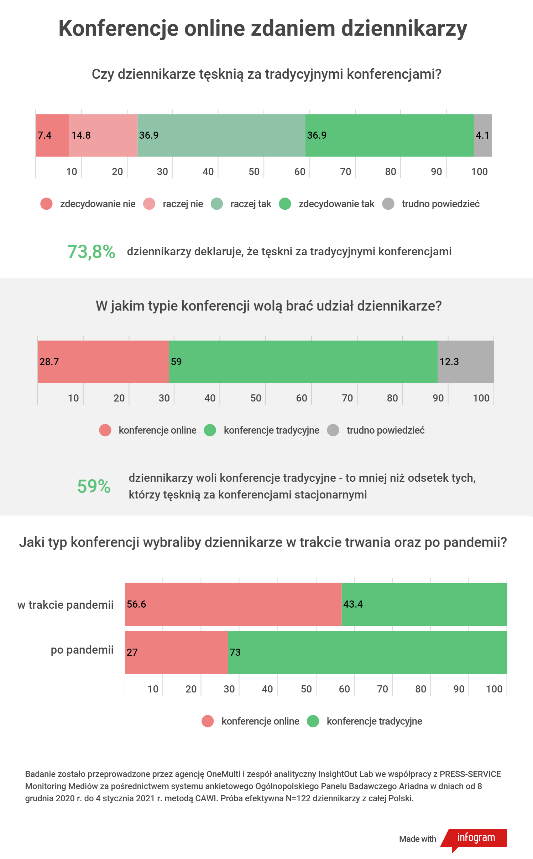

Największe zalety konferencji online zdaniem dziennikarzy
Niemal wszyscy (93,4%) przebadani przez InsightOut Lab dziennikarze brali udział w minimum jednej konferencji online zorganizowanej w 2020 r., z czego największa grupa (46,7%) uczestniczyła w od 6 do 20 takich wydarzeniach, a 20,4% - w więcej niż 21.
Badani dziennikarze mają zatem spore porównanie i mogą rzetelnie ocenić wady i zalety konferencji organizowanych w internecie.
Wśród plusów (możliwość wielokrotnego wyboru) najczęściej wymieniane były:
- oszczędność czasu (54,1%),
- nietracenie czasu na dojazd na konferencję (53,3%),
- możliwość uczestniczenia niezależnie od miejsca, w którym odbywa się konferencja (51,6%),
- możliwość łatwej rejestracji i odtworzenia przebiegu konferencji w późniejszym czasie (30,3%).
Choć najpopularniejsze zalety konferencji online są wynikiem ich natury (oszczędność czasu związana np. z dojazdem), to wymieniana aż przez 30,3% możliwość odtworzenia przebiegu konferencji prasowej w późniejszym czasie zależy od organizatora wydarzenia. Warto zatem dać dziennikarzom taką możliwość.

Pełna treść raportu, opisującego dodatkowo m.in. najczęściej wymieniane przez dziennikarzy wady konferencji online oraz preferencje dotyczące maksymalnego czasu trwania konferencji, znajduje się na >>> InsightOutLab.com
Metodologia badania
Badanie zostało przeprowadzone przez agencję OneMulti i zespół analityczny InsightOut Lab we współpracy z PRESS-SERVICE Monitoring Mediów za pośrednictwem systemu ankietowego Ogólnopolskiego Panelu Badawczego Ariadna w dniach od 8 grudnia 2020 r. do 4 stycznia 2021 r. metodą CAWI. Próba efektywna N=122 dziennikarzy z całej Polski.
Osoba do kontaktu
Piotr Kozłowski
story researcher & analyst
InsightOut Lab, OneMulti
piotr.kozlowski@onemulti.pl
tel. 604 089 960

